上課講義與學習單
附件1 標籤的撕與貼 - 生活中的符號代表 五年七班 座號 姓名 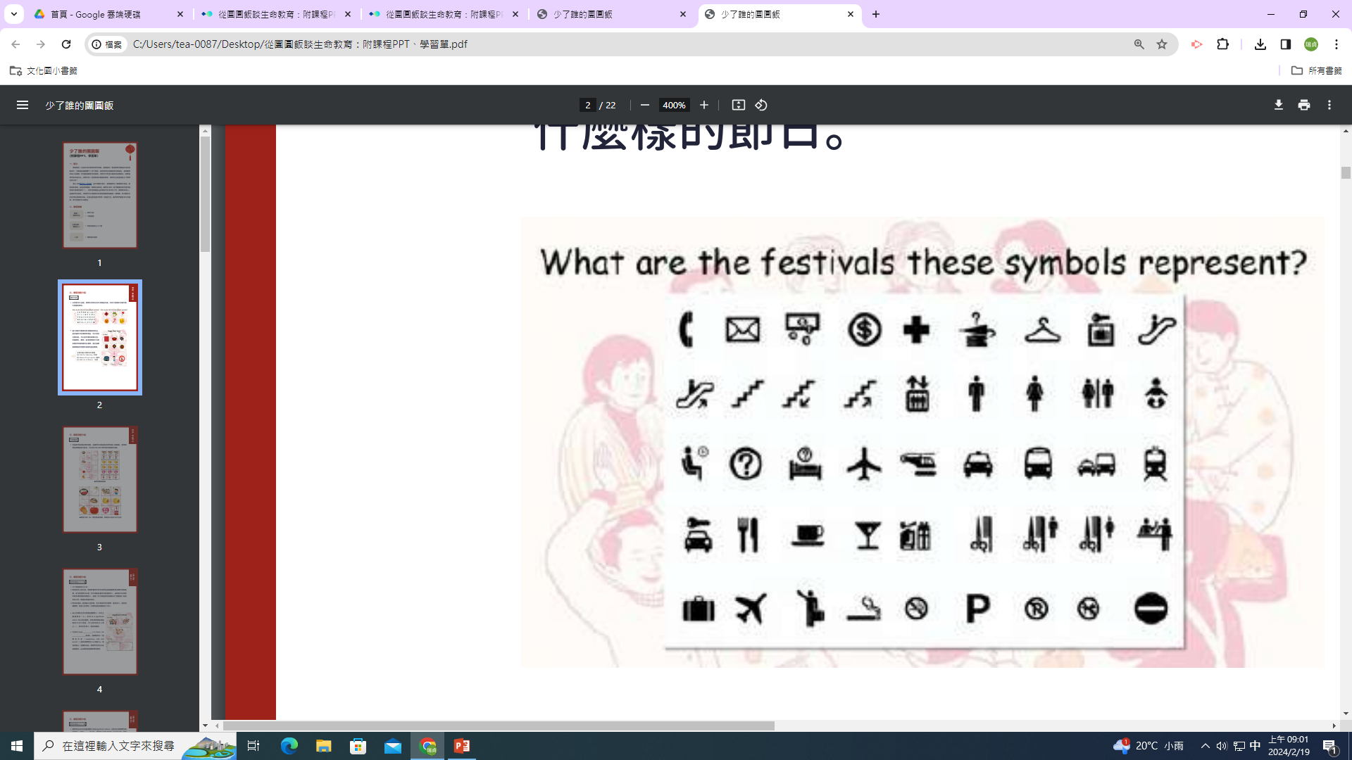

附件2 標籤的撕與貼 - 生活中的符號代表 五年七班 座號 姓名
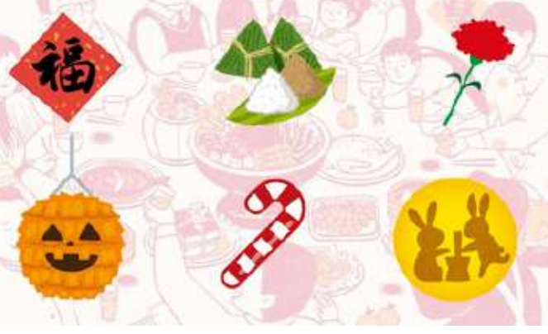

附件3 標籤的撕與貼 - – 新年符號代表意義 五年七班 座號 姓名
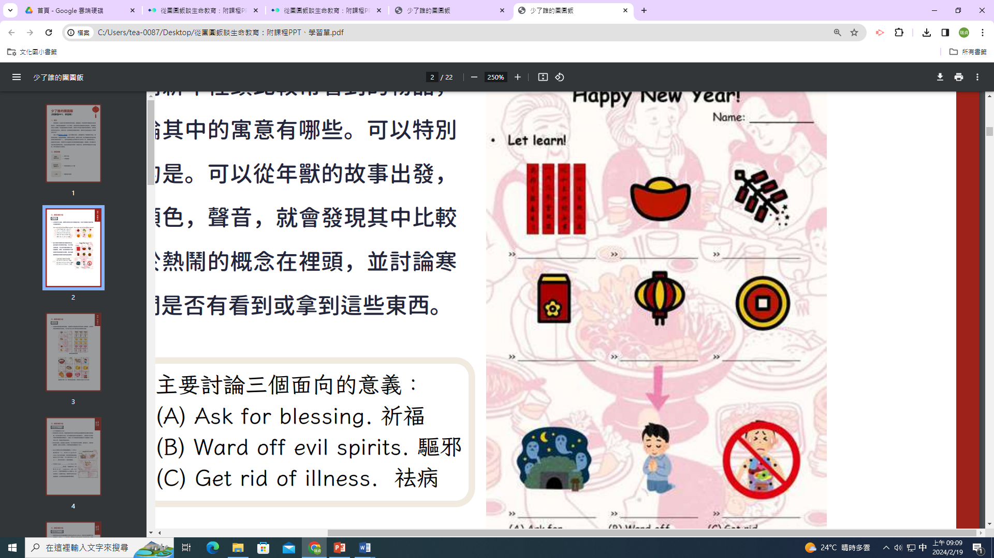

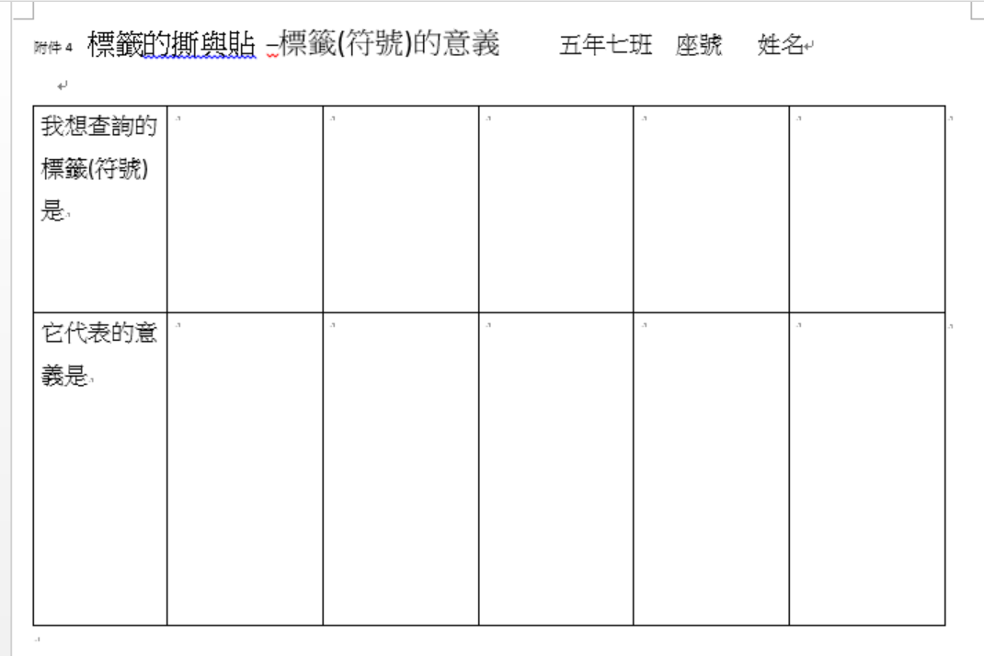
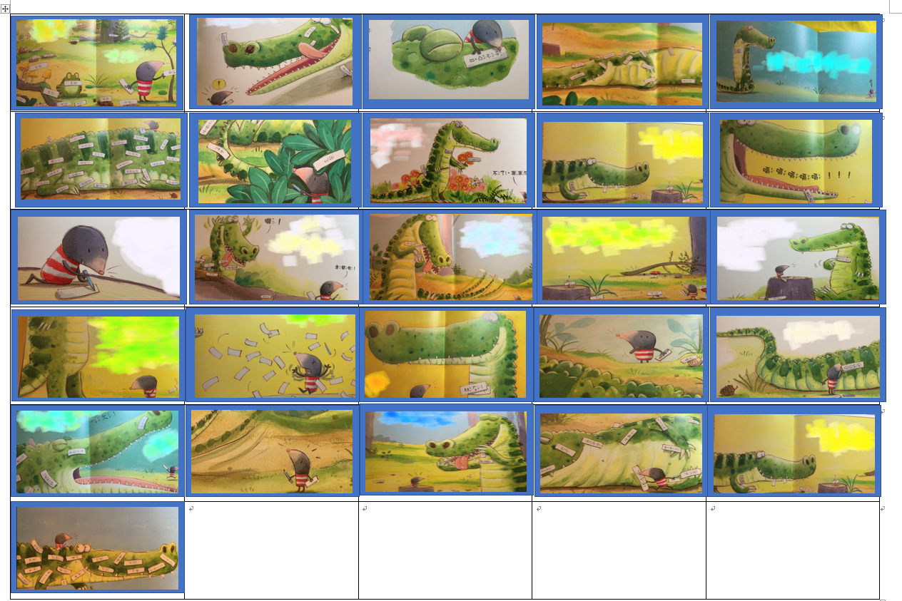
附件5被貼標籤的鱷魚繪本圖卡
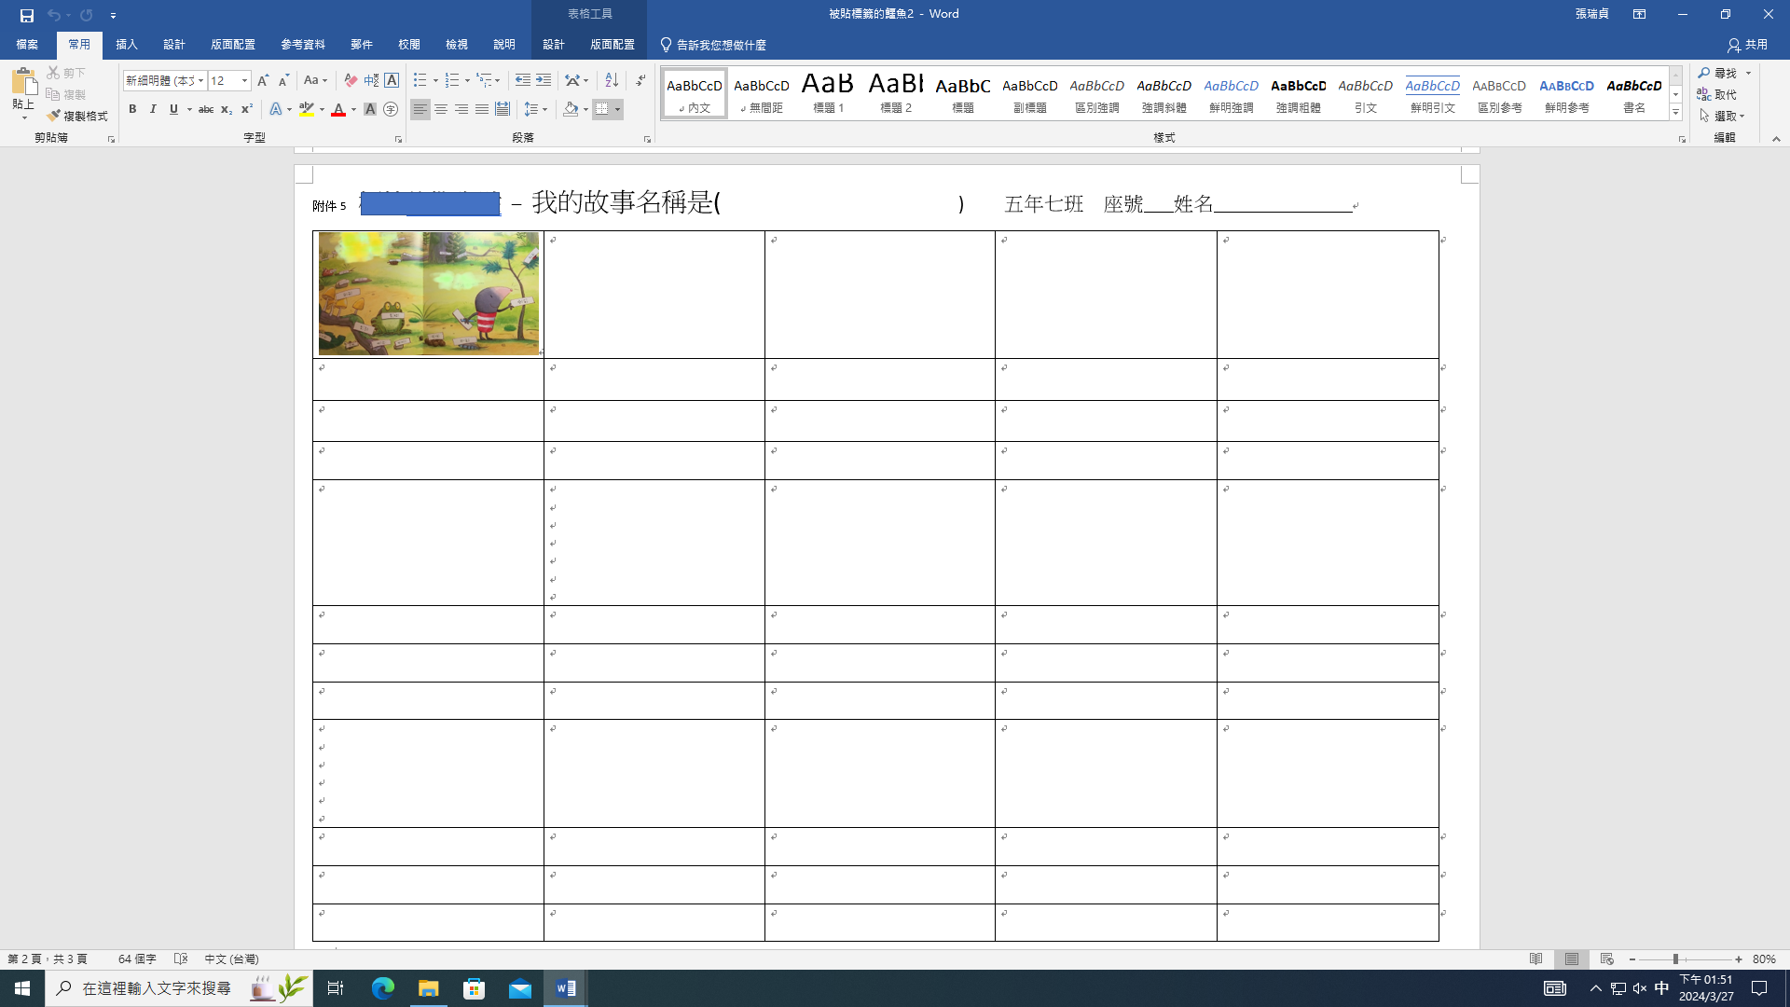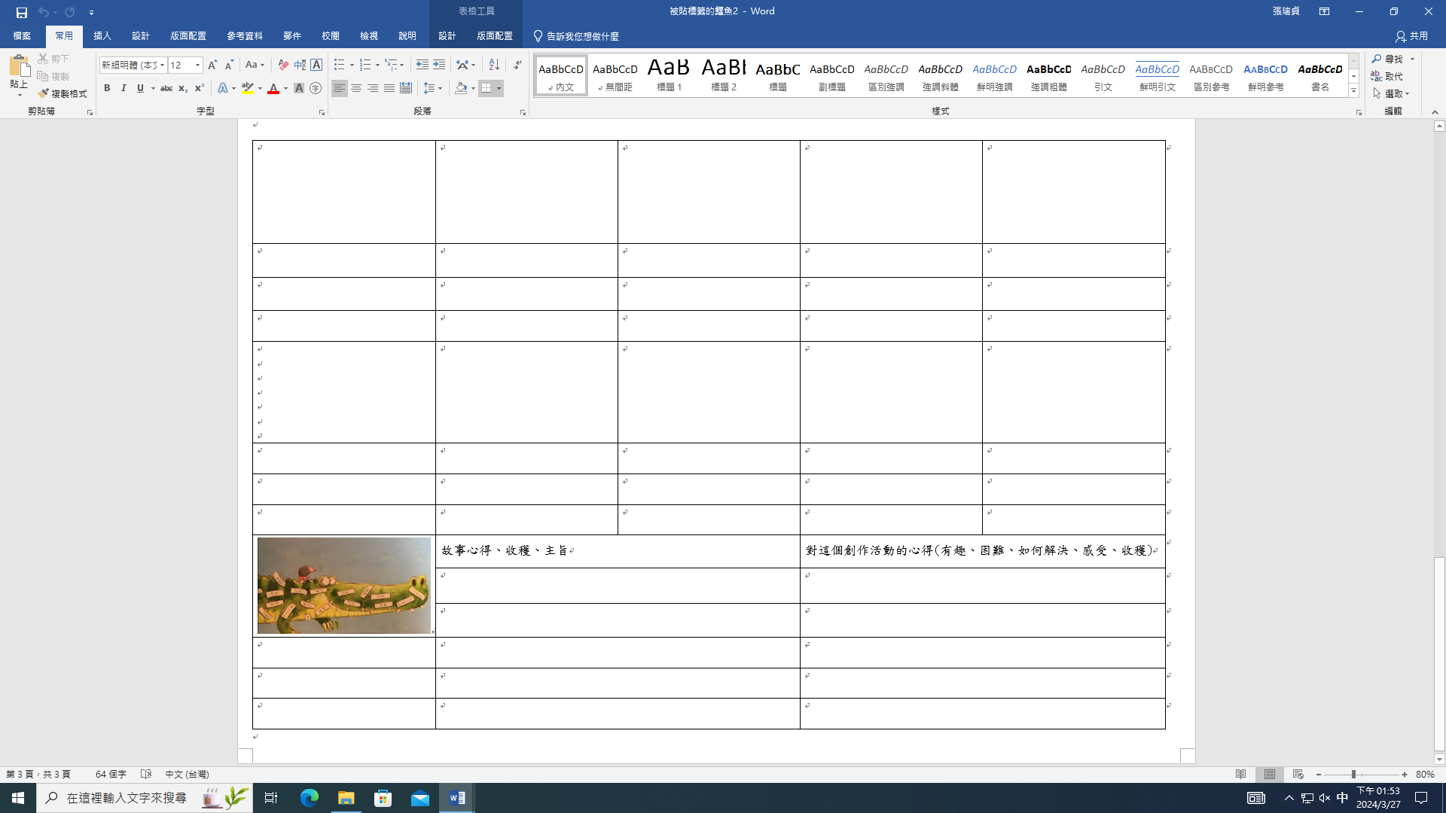

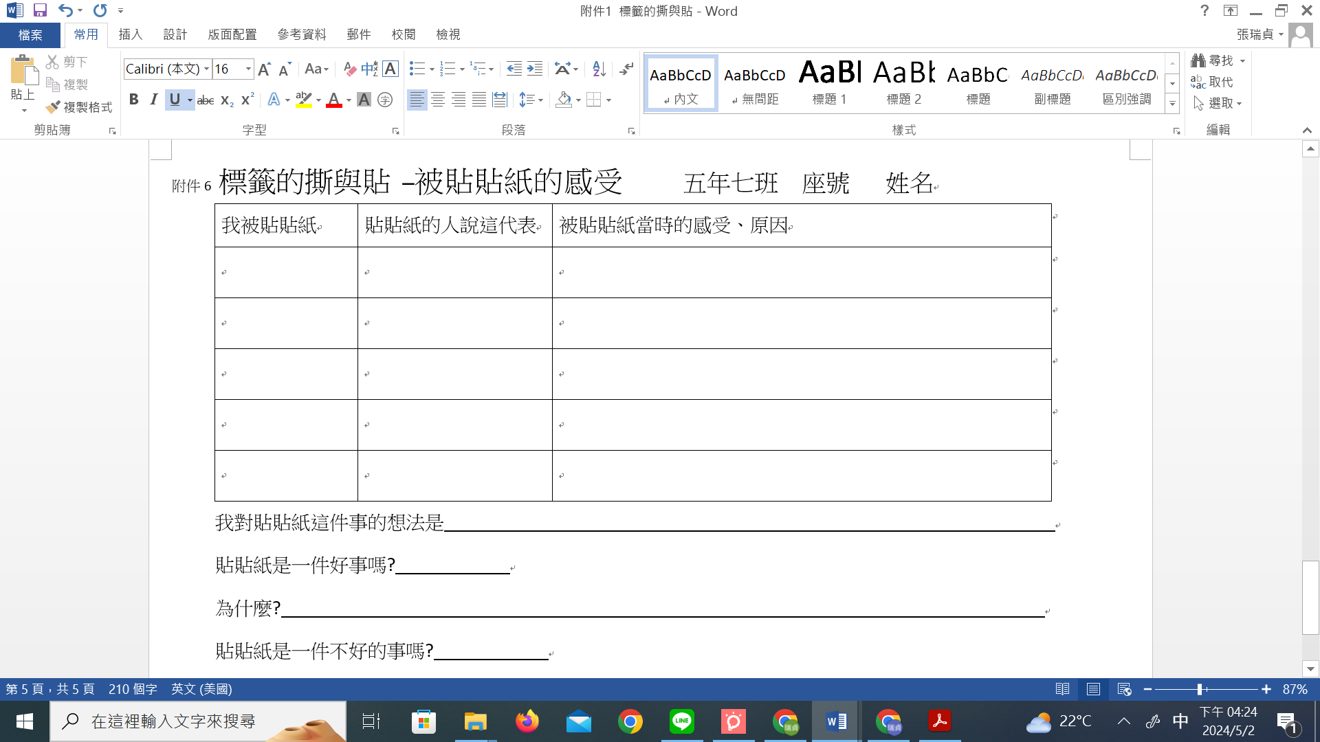

附件7 自己和他人眼中的我 五年七班 姓名
你認識自己嗎?了解自己嗎?根據每個人的個性和言行的不同，往往會被貼上不同標籤。你眼中的自己有哪些標籤?父母、師長、朋友等旁人，他們眼中的你又是什麼樣子呢?

第一站：我眼中的自己
你認為自己身上有哪些標籤呢?哪些是正面?哪些是負面的呢?請各列出五個。
正面標籤
(優點)
負面標籤
(缺點)

第二站：家人眼中的我
在父母或其他家人心中，你是小天使還是小惡魔呢?請爸爸、媽媽及其他家人誠實寫下他們對你的認識吧！
家 人
正面標籤
(優點)
負面標籤
(缺點)

第三站：同學眼中的我
能夠跟同學、朋友一起學習和玩耍，是一件快樂的事情，也因為是好同學、好朋友，無論好壞都想一起分享。在同學、朋友眼中，你是個什麼樣的人呢?請他們把對你的肯定和建議寫下來，以此檢視自己吧 ！
正面標籤
(優點)
負面標籤
(缺點)

附件8 的標籤商店
任務一:訂定商品名稱與分類
依照調查完畢的「自己和他人眼中的我」，有哪些標籤屬於同一類？有哪些標籤是你從來沒有發現的呢？用你自己的方式，將這些標籤分門別類在下框框並給自己的商店一個美麗的裝飾。

任務二:商品(標籤)價值檢測站
若標籤可以買賣，你想買進什麼標籤?賣掉哪些標籤呢?有時你認為正面、好的的標籤，別人卻認為是負面，你認為負面的，卻是別人渴望擁有的。
看看這些商品(標籤)，哪些是你想要留下來的？哪些是你想要出售的？又有哪些是你想要購入的標籤？想要留下來的真的對你有幫助嗎？為什麼你想留下它？你想出售的標籤你覺得怎樣才賣得去呢？你的銷售技巧是什麼呢？
我想留下的標籤
想留下這個標籤的原因
我要售出的標籤
想出售這個標籤的原因
我要售出的標籤
想出售這個標籤的原因

